ПЕСЕНКА ПРО МАМУ
(Филипенко, Вологина)
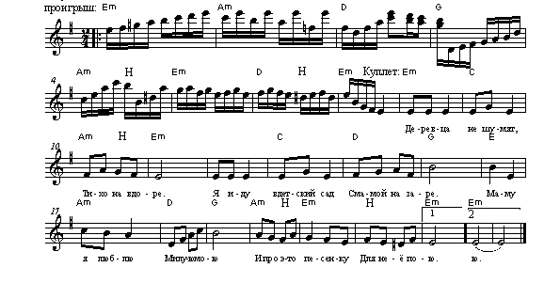

Деревца не шумят,
Тихо на дворе.
Я иду в детский сад
С мамой на заре.
Припев:
Маму я люблю
Милую мою
И про это песенку
Для неё пою.
День пройдёт - и опять
С мамой я вдвоём:
Мы домой, мы домой
Рядышком идём.
Припев.
Мы ведём разговор
Обо всём подряд:
Про полёт на Луну
И про детский сад.
Припев.
Знает вся детвора,
Знает целый свет:
Никого для ребят
Лучше мамы нет!
Припев.

